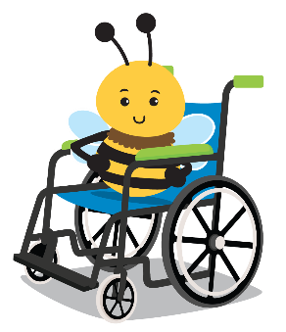
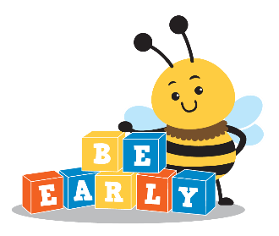
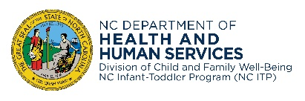
برنامج رعاية الرُضع والأطفال الصغار بولاية كارولينا الشمالية
ستنتفع العائلات والأطفال من معدات التكنولوجيا المساعدة في مكتبة إعارة المعدات إذا اقتطع كلُ منا بعض الوقت للعناية والتنظيف المناسبين.
كلما بادرت بالعلم والمعرفة، ساعدت أطفالك بالنمو وسلامة التنشئة

برنامج إقراض التكنولوجيا المساعدة

تعليمات العناية والتنظيف
جزء مهم من العناية بمعدات التكنولوجيا المساعدة يتمثل في تنظيفها بعد كل استخدام أو بصفة منتظمة. الاعتناء المناسب بالجهاز وتنظيفه يتيح لعائلتك الاستفادة الكاملة منه. كما يساعد على ضمان سلامة طفلك.

اتبع إرشادات الشركة المصنعة لتنظيف الجهاز حسب الاقتضاء. بخلاف ذلك:
- استخدم منديل تنظيف أو مطهر على منشفة ورقية أو إسفنجة مبللة قليلاً لتنظيف الجهاز. لا ترش المنظفات مباشرة على الجهاز.
- تجنب استخدام الكثير من المنظفات السائلة أو شديدة التأثير التي قد تلحق الضرر بالجهاز.
- جفف الجهاز بقطعة قماش بعد التنظيف.

إرشادات إضافية
- إذا كان الجهاز لا يعمل كما ينبغي أو لاحظت وجود أي مشاكل (على سبيل المثال، قطع مفكوكة، أو أشرطة مفقودة)، فاتصل بـ (EISC).
- إذا كان الجهاز يعمل بالبطارية، فقم بإيقاف تشغيله في وقت عدم استخدامه.
- احتفظ بجميع قطع الجهاز متصلة ببعضها البعض أثناء فترة الاستعارة لتجنب فقدانها، مثل الأشرطة وأغطية البطارية.

معلومات الاتصال بـ (CDSA):

اسم (EISC):

ولاية كارولينا الشمالية | إدارة الصحة والخدمات الإنسانية | www.ncdhhs.gov
شعبة رفاه وسلامة الطفل والعائلة | قسم التدخل المبكر
إدارة الصحة والخدمات الإنسانية بولاية كارولينا الشمالية (NC DHHS) جهة مزودة للخدمات ومنفذة لسياسات تكافؤ الفرص 12/11, 3/22, 1/23

www.ncdhhs.gov/itp-beearly

